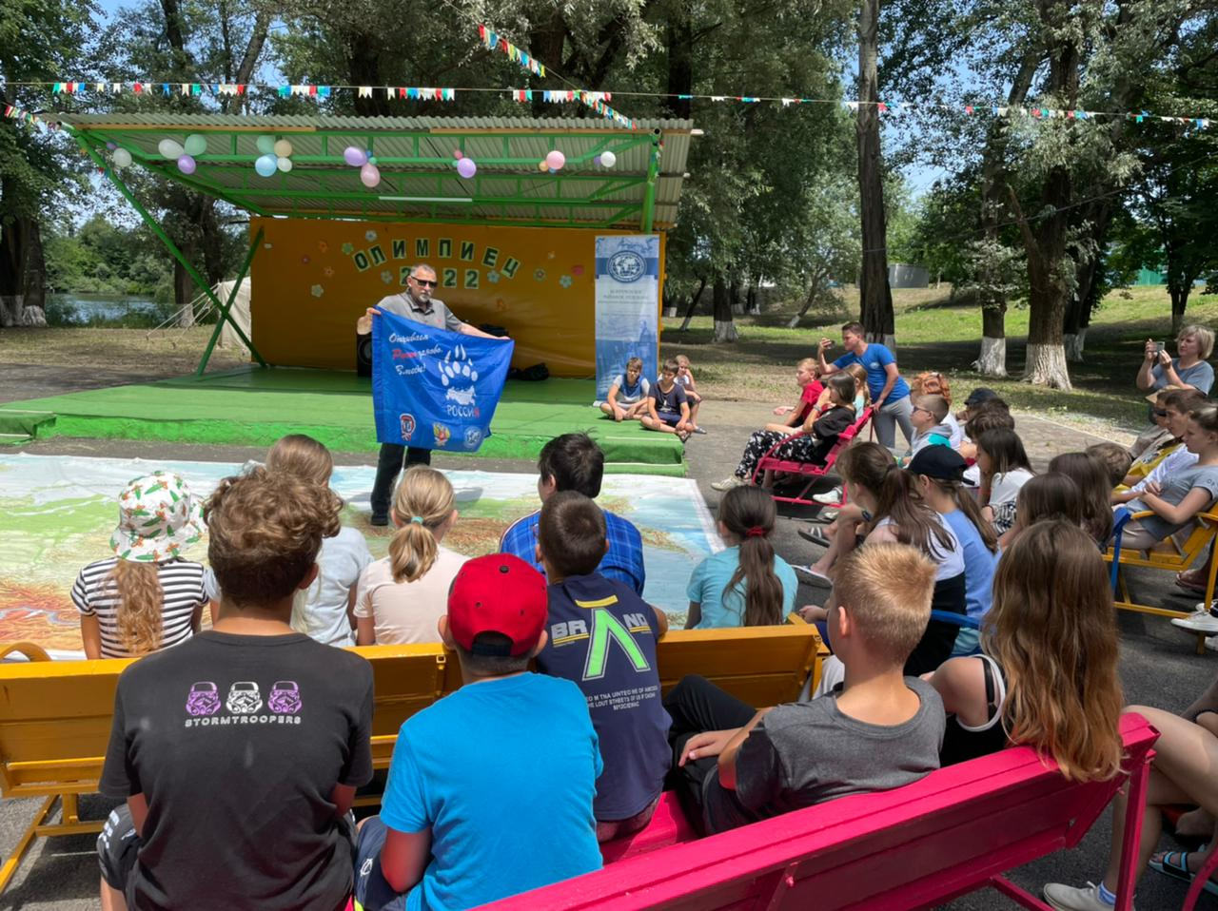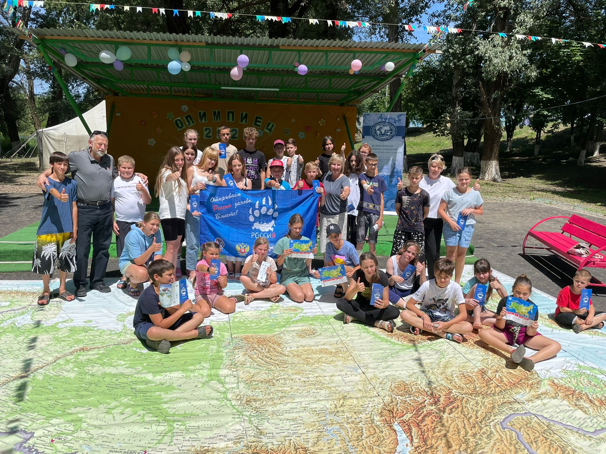30.06.2022 года в лагере «Олимпиец» состоялась встреча с выдающимся русским путешественником Мержоевым К.С.